一、登录科研管理系统

1. 登录途径：学校主页—“智慧校园”—“科研系统”。

2. 登录方式：登录“智慧校园”的用户名为8位工号，密码为智慧校园密码。用户名如从未登录过则密码默认为身份证后6位，如果以前登录过门户但忘记密码，可通过智慧校园门户进行密码找回或电话咨询83492019解决。

二、确认科研业绩点

登录科研管理系统后，教师点击“我的科研业绩点”，在“业绩点汇总”菜单中可查看此次科研业绩点统计总分，在项目、论文论著、专利、成果获奖、重点平台、技术标准等“待分配”菜单里，第一作者（通讯作者）、第一成果完成人和项目负责人对系统推送的各类科研业绩点进行分配；在项目、论文论著、专利、成果获奖、重点平台、技术标准等“已分配”菜单里，教师可核查并确认本人得到的各类业绩点分配数量。

三、分配科研业绩点

1. 纵向项目业绩点

进入科研管理系统，点击菜单【我的科研业绩点】→【纵向项目业绩点待分配】，进入纵向项目的业绩点列表，点击操作列的【分配】按钮，进入业绩点分配页面，添加分配成员填写成员分配信息，输入业绩点百分比自动计算业绩点（添加成员的“业绩点分配百分比”设置后，修改已有成员的“业绩点分配百分比”），最后点击【提交】。

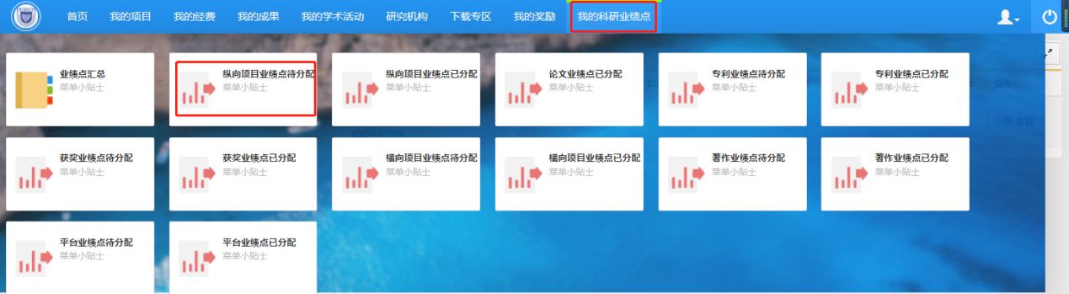

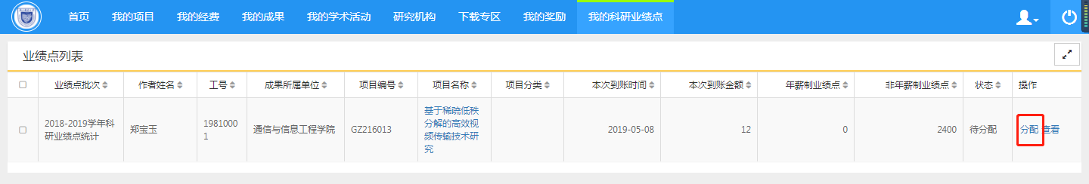

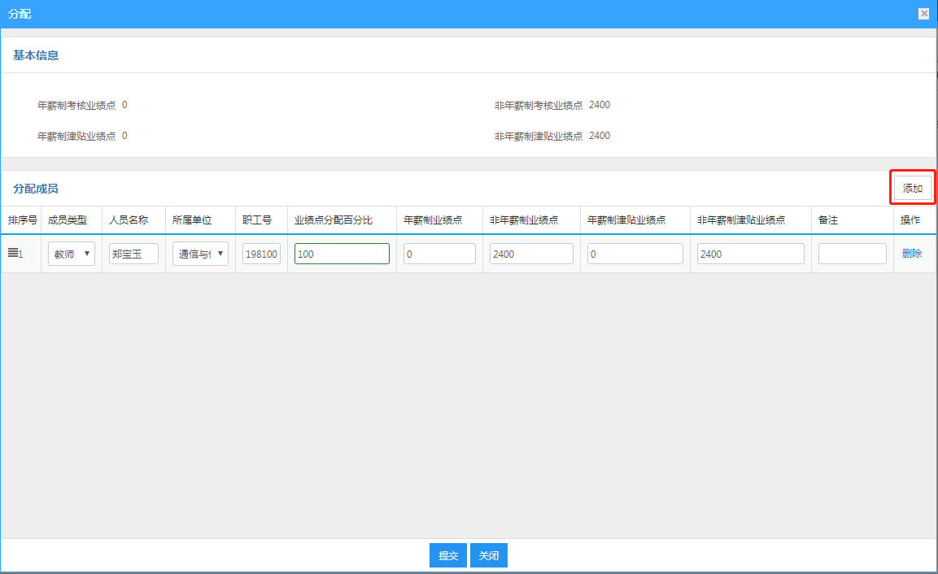

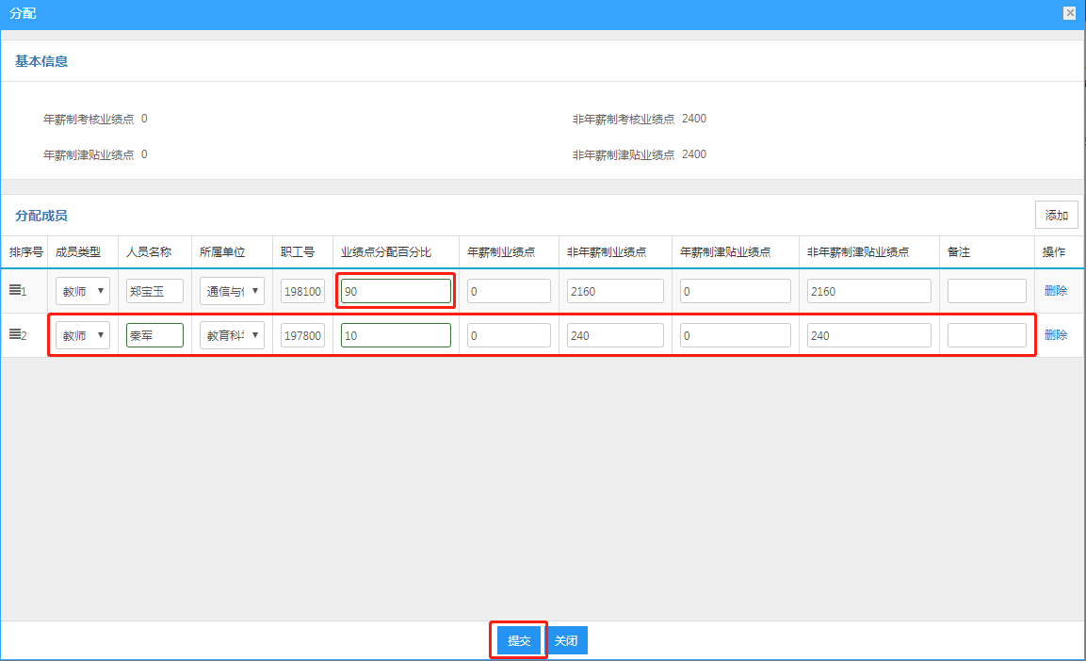

2. 横向项目业绩点

进入科研管理系统，点击菜单【我的科研业绩点】→【横向项目业绩点待分配】，进入横向项目的业绩点列表，点击操作列的【分配】按钮，进入业绩点分配页面，分配后，点击【提交】。

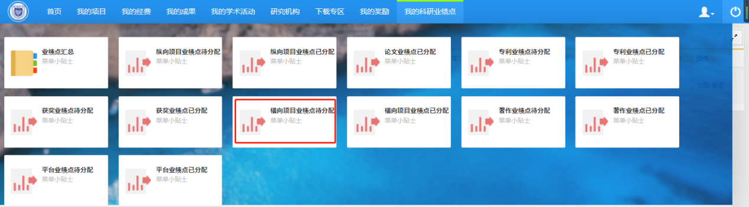

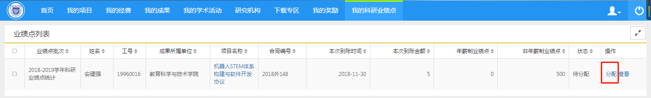

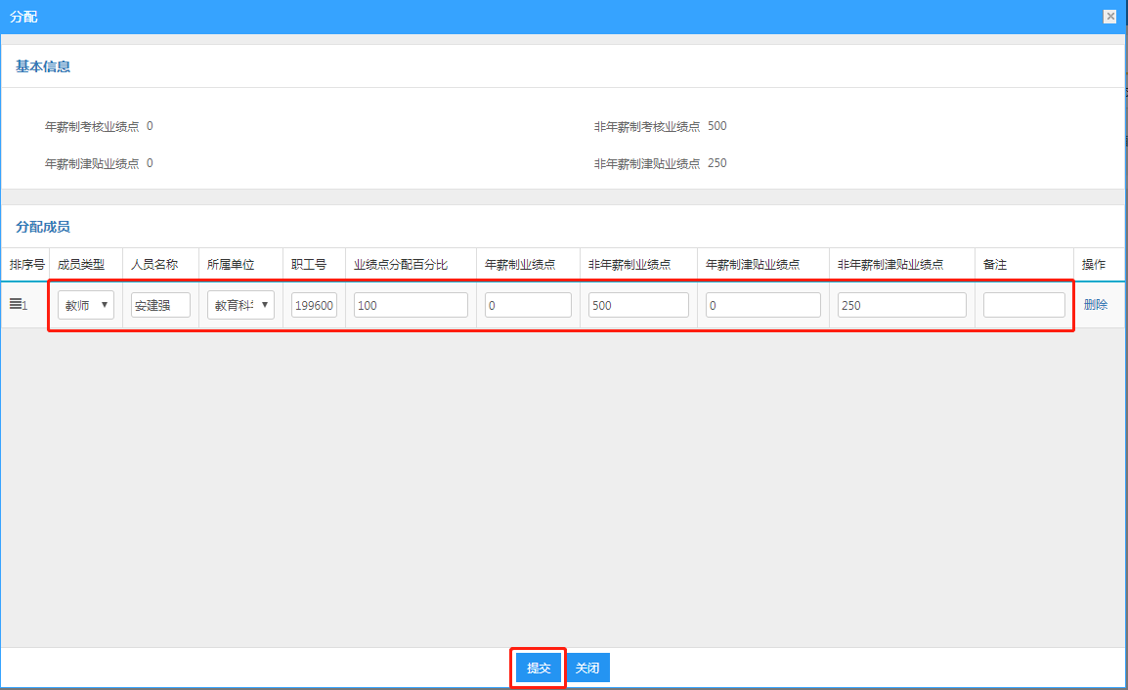

3. 论文业绩点

进入科研管理系统，点击菜单【我的科研业绩点】→【论文业绩点待分配】，进入论文成果的业绩点列表，点击操作列的【分配】按钮，进入业绩点分配页面，分配后，点击【提交】。

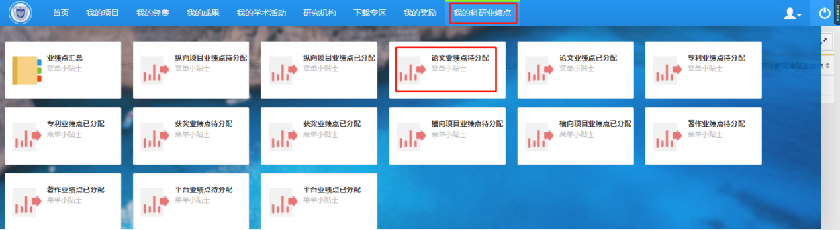

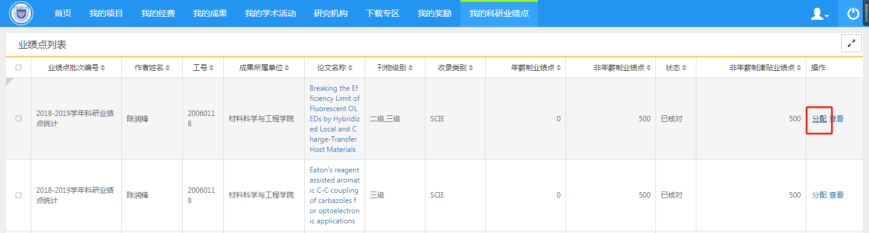

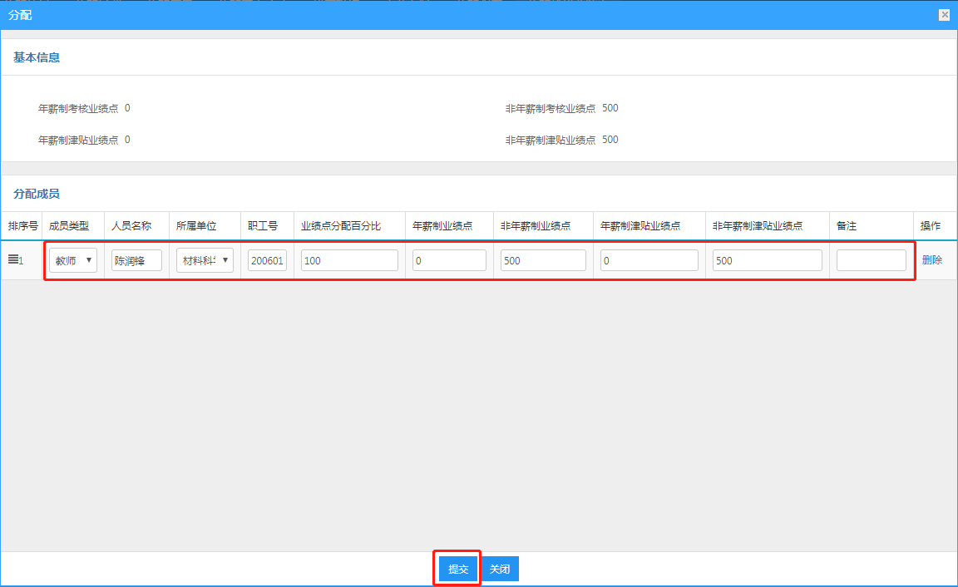

4. 专利业绩点

进入科研管理系统，点击菜单【我的科研业绩点】→【专利业绩点待分配】，进入专利成果的业绩点列表，点击操作列的【分配】按钮，进入业绩点分配页面，分配后，点击【提交】。

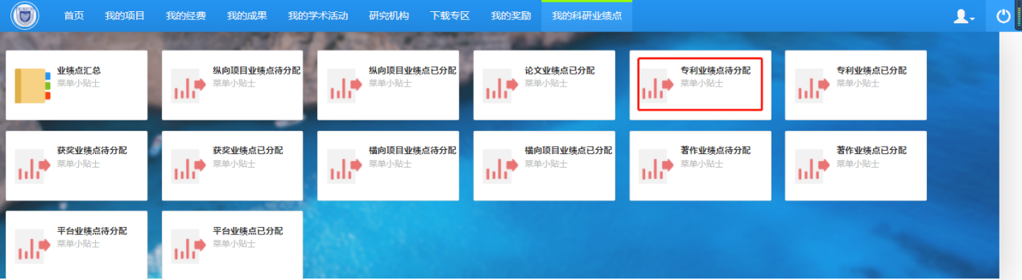

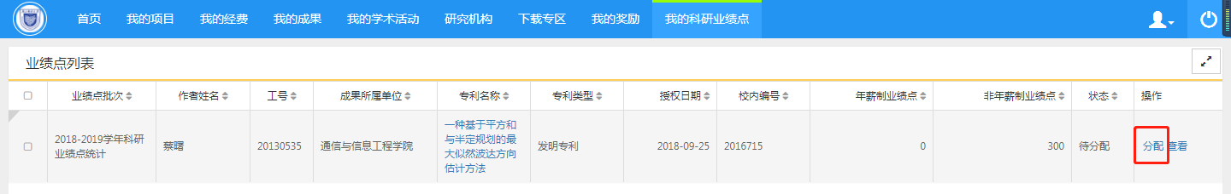

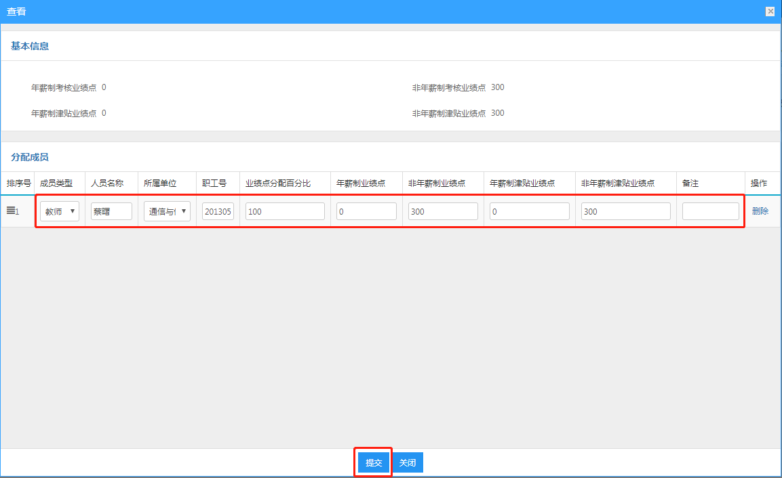

5. 获奖业绩点

进入科研管理系统，点击菜单【我的科研业绩点】→【获奖业绩点待分配】，进入获奖成果的业绩点列表，点击操作列的【分配】按钮，进入业绩点分配页面，添加分配成员填写成员分配信息，输入业绩点百分比自动计算业绩点（添加成员的“业绩点分配百分比”设置后，修改已有成员的“业绩点分配百分比”），最后点击【提交】。

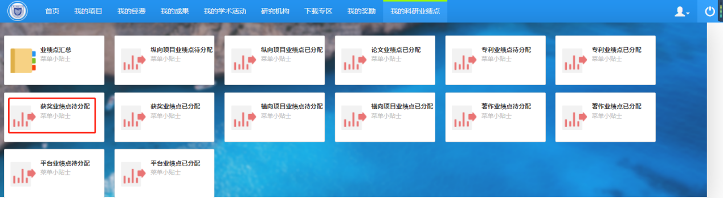

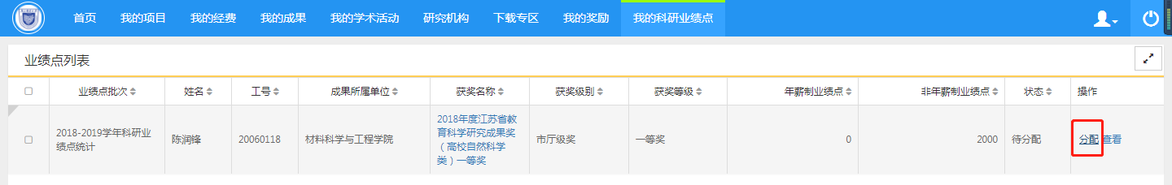

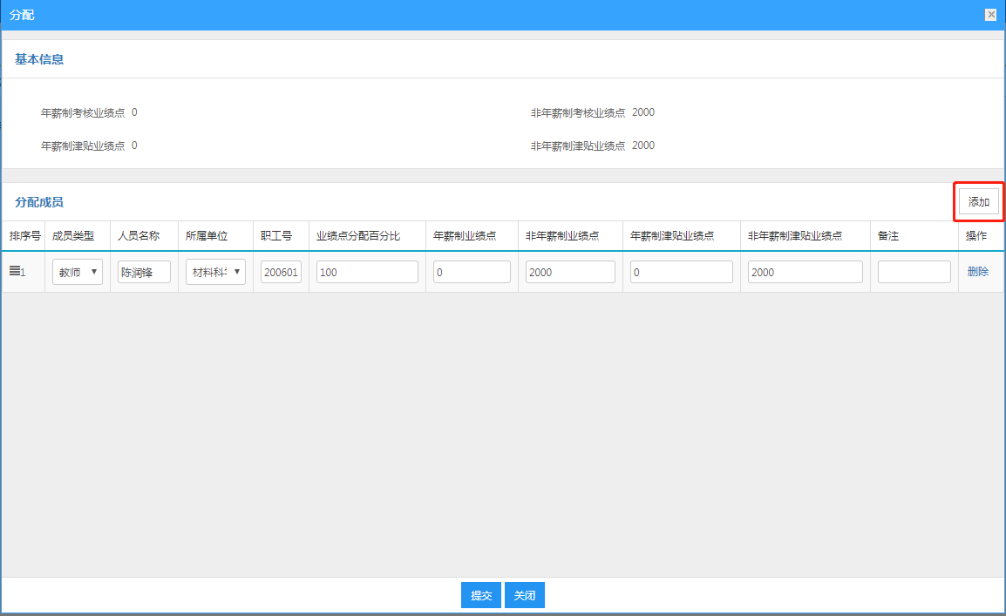

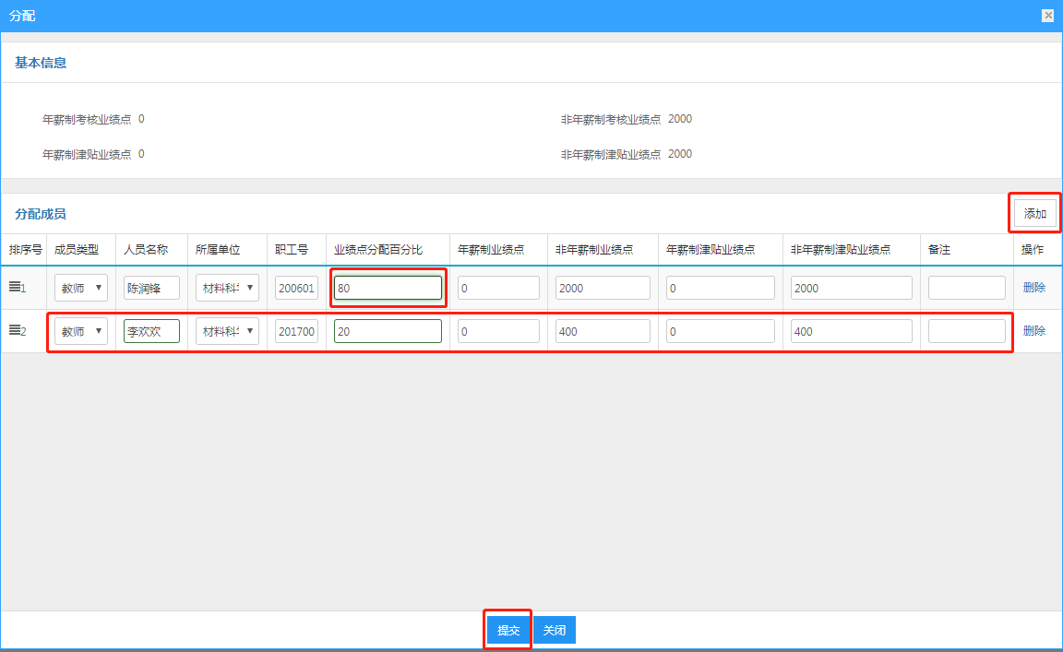

6. 著作业绩点

进入科研管理系统，点击菜单【我的科研业绩点】→【著作业绩点待分配】，进入著作成果的业绩点列表，著作业绩点分配流程同上。

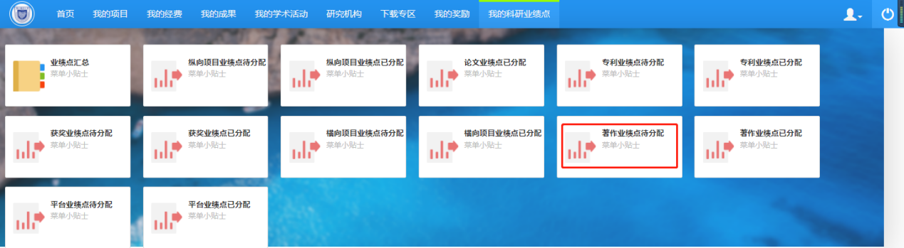

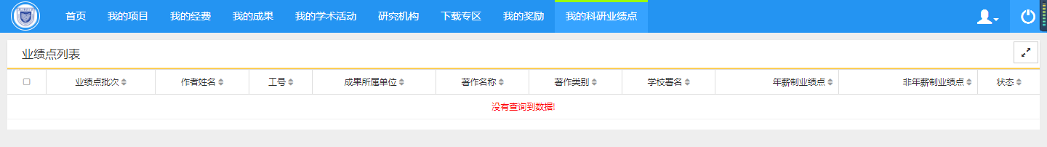

7. 平台业绩点

进入科研管理系统，点击菜单【我的科研业绩点】→【平台业绩点待分配】，进入科研机构的业绩点列表，平台业绩点分配流程同上。

